“Legged robots that balance”翻译活动计划

# 1、招聘章节管理员

截至今天（2019.11.28），群成员已经超过50个。根据“Legged robots that balance”8个章节以及前言和术语表部分，招聘9个章节管理员，可以主动向群主报名，要求如下：

1. **有责任心，不要失联。**
2. **负责一个章节的翻译校对工作。**
3. **对四足机器人有一定了解，对”Legged robots that balance”有一定了解。**
4. **英语还行。**

# 2、关于翻译的一些资料

1，推荐使用知云pdf阅读器，免费，划词整段翻译，解决了自动换行问题。

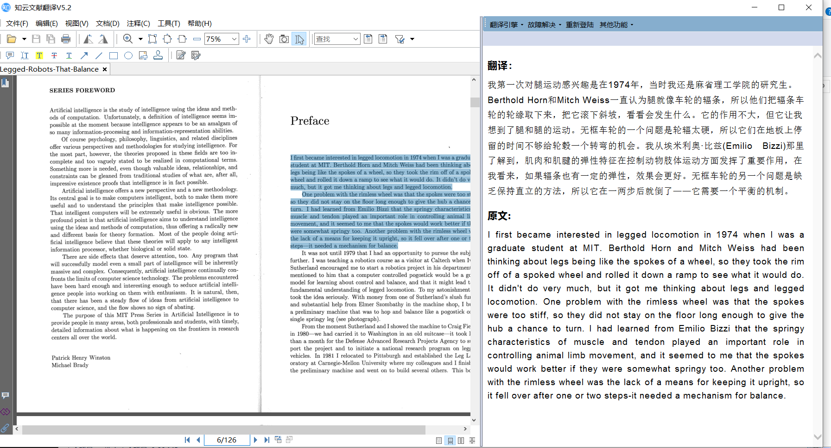

2，前几章的内容，推荐“小明的地下工作室”，几乎是逐句翻译

<https://blog.csdn.net/weixin_44740368?t=1>

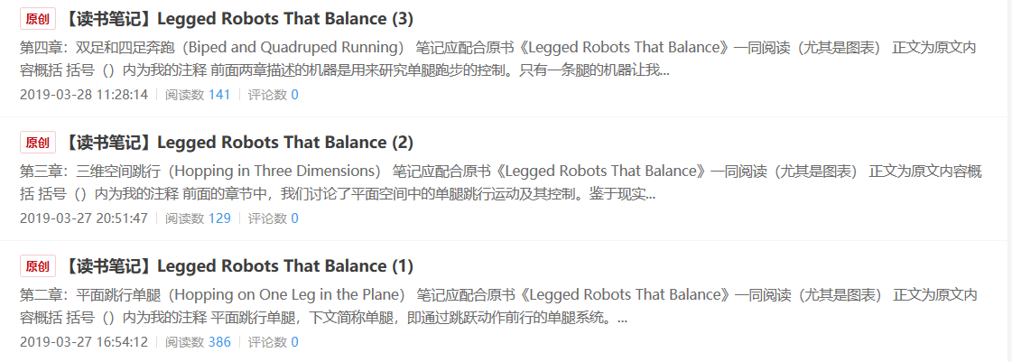

3，推荐狗王的读书笔记，写的不多，但是把核心思想讲解的很明白了。

<https://zhuanlan.zhihu.com/p/81975050>

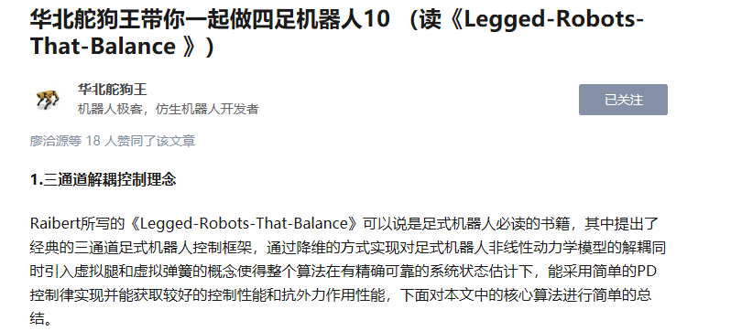

# 3、时间安排

翻译活动以周为计划，本周为第0周，下周一（2019.12.02）开始为第1周。大致安排如下：

报名阶段：00-03周（2019.12.02-2019.12.22）。

有意向作为章节管理员的同学向群主报名。

通读阶段：02-05周（2019.12.09-2020.01.05）

参与贡献的小伙伴通读”Legged robots that balance”全文，了解全书大致意思。在此期间群友们可以互相讨论印证。

初稿翻译：05-07周（2019.12.30-2020.01.19）

各章节管理员在第7周结束时上传初稿。

春 节：08-09周（2020.01.20-2020.02.02）

整合阶段：10-11周（2020.02.03-2020.02.16）

讨论格式问题，将初稿整合为一个文档。

重读阶段：12-15周（2020.02.17-2020.03.15）

借助他人在其他章节的翻译情况，再次通读全文。

二次翻译：13-16周（2020.02.24-2020.03.22）

各章节管理员在第16周结束前上交第二版翻译。

二次整合：15-16周（2020.03.09-2020.03.22）

将二次翻译整合为终版文档。

|  |  |  |  |  |  |  |  |  |  |  |  |  |  |  |  |  |
| --- | --- | --- | --- | --- | --- | --- | --- | --- | --- | --- | --- | --- | --- | --- | --- | --- |
| 周： | 1 | 2 | 3 | 4 | 5 | 6 | 7 | 8 | 9 | 10 | 11 | 12 | 13 | 14 | 15 | 16 |
| 报名阶段 |  |  |  |  |  |  |  |  |  |  |  |  |  |  |  |  |
| 通读阶段 |  |  |  |  |  |  |  |  |  |  |  |  |  |  |  |  |
| 初稿翻译 |  |  |  |  |  |  |  |  |  |  |  |  |  |  |  |  |
| 春 节 |  |  |  |  |  |  |  |  |  |  |  |  |  |  |  |  |
| 整合阶段 |  |  |  |  |  |  |  |  |  |  |  |  |  |  |  |  |
| 重读阶段 |  |  |  |  |  |  |  |  |  |  |  |  |  |  |  |  |
| 二次翻译 |  |  |  |  |  |  |  |  |  |  |  |  |  |  |  |  |
| 二次整合 |  |  |  |  |  |  |  |  |  |  |  |  |  |  |  |  |

# 4、其他

本项目在QQ群里进行多人合作翻译，文章翻译以及四足机器人讨论群：

 

项目最终最新进展将会更新到github仓库上，地址：

https://github.com/legged-robots-that-balance/-legged-robots-that-balance-

2019/11/28